Le rôle clé de l’inhibition cognitive dans l’éducation du cerveau
Olivier Houdé
Résumé
L’imagerie cérébrale a permis de démontrer l’existence, chez l’enfant comme chez l’adulte, de deux formes complémentaires d’apprentissage : l’automatisation par la pratique et le contrôle par l’inhibition. Ce dernier processus mobilise fortement le cortex préfrontal, région à l’avant du cerveau. Essentielle pour bloquer (inhiber) les biais cognitifs et les sources d’erreurs lors des apprentissages fondamentaux, l’inhibition mériterait d’être entrainée systématiquement à l’école. En fin d’article, des pistes d’applications pédagogiques concrètes pour entrainer l’inhibition sont évoquées.
Zusammenfassung
Mithilfe von bildgebenden Verfahren im Gehirn konnte nachgewiesen werden, dass es bei Kindern sowie bei Erwachsenen zwei komplementäre Formen des Lernens gibt: Automatisierung durch Übung und Kontrolle durch Inhibition. Letzterer Prozess mobilisiert stark den präfrontalen Cortex, eine Region im vorderen Teil des Gehirns. Die Inhibition ist von entscheidender Bedeutung sowohl für das Blockieren von kognitiven Verzerrungen als auch von Fehlerquellen beim Lernprozess. Daher sollte die Inhibition in der Schule systematisch trainiert werden. Am Ende des Artikels werden konkrete pädagogische Anwendungsmöglichkeiten für das Training der Inhibition aufgezeigt.
Keywords: automatisation, inhibition, intelligence artificielle, intervention, processus cognitif / Automatisierung, Intervention, kognitive Hemmung, kognitiver Prozess, künstliche Intelligenz
DOI: https://doi.org/10.57161/r2023-04-05
Revue Suisse de Pédagogie Spécialisée, Vol. 13, 04/2023.
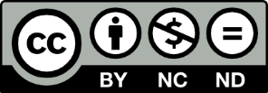

Introduction
Aujourd’hui, la psychologie du développement cognitif de l’enfant et les neurosciences dites « développementales » connaissent des progrès fulgurants dans les laboratoires de recherche du monde entier (Houdé & Borst, 2022), qui vont jusqu’à réviser les plus grandes théories, au premier rang celle du psychologue suisse Jean Piaget (1896-1980). C’est « la recherche en train de se faire », selon la belle formule du philosophe français Maurice Merleau-Ponty, qu’il faut transmettre aux actrices et acteurs du monde de l’éducation. Comme les médecins généralistes qui doivent connaitre tous les organes du corps, les enseignantes et enseignants ont désormais la responsabilité spécifique de connaitre et d’éveiller celui de l’apprentissage : le cerveau humain.

Automatisation par la pratique et contrôle par l’inhibition
L’imagerie cérébrale a permis de démontrer l’existence, chez l’enfant comme chez l’adulte, de deux formes complémentaires d’apprentissage neurocognitif : l’automatisation par la pratique et le contrôle par l’inhibition (Houdé, 2023). Dans le cas de l’automatisation, c’est initialement la partie préfrontale (avant) du cerveau qui est activée, car la mise en place des habiletés nécessite un contrôle et un effort cognitif (p. ex., apprendre par cœur une liste de mots). Puis, ces habiletés s’automatisent avec l’apprentissage et c’est la partie postérieure du cerveau, ainsi que les régions sous-corticales, qui prennent le relai. L’automatisme se cristallise ainsi dans le cerveau humain.
Dans le cas inverse (désautomatisation), il s’agit d’apprendre à inhiber les automatismes acquis pour appliquer la stratégie cognitive adéquate. L’imagerie cérébrale (précisément, la tomographie par émission de positons [TEP]) nous a ici permis de montrer, en laboratoire, le changement qui se produit dans le cerveau des élèves lorsque, sous l’effet d’un apprentissage, ils passent, au cours d’une même tâche de raisonnement, d’un mode perceptif facile, automatisé, mais erroné, à un mode logique difficile et exact. Les résultats indiquent un basculement très net des activations cérébrales, de la partie postérieure du cerveau au cortex préfrontal (voir Figure 1) – dynamique cérébrale inverse de l’automatisation.
Figure 1 : Reconfiguration neuronale observée dans le cerveau des élèves (Houdé et al., 2000)
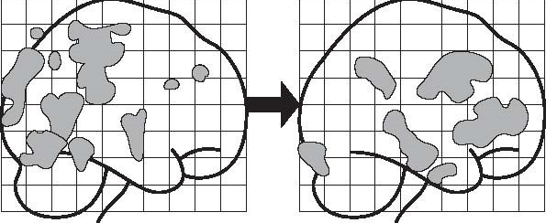
Note : avant (à gauche) et après (à droite) un entrainement expérimental de l’inhibition cognitive
Le premier type d’apprentissage, l’automatisation par la pratique, correspond aux connaissances générales, bien établies, apprises par la répétition et la mémorisation, devant être connues par tout le monde, comme les programmes à l’école, par exemple. À l’inverse et complémentairement, le second type d’apprentissage, le contrôle par l’inhibition, fait appel à l’imagination, à la capacité à changer de stratégies de raisonnement en inhibant les automatismes habituels. C’est « apprendre à résister », grâce à une inhibition créatrice (Berthoz, 2020 ; Houdé, 2020, 2022). Dans ce cas, l’intelligence est fluide, plutôt que cristallisée.
Le second type d’apprentissage, le contrôle par l’inhibition, fait appel à l’imagination, à la capacité à changer de stratégies de raisonnement en inhibant les automatismes habituels

De Piaget à la théorie de l’inhibition cognitive
Même la célèbre théorie du psychologue suisse Jean Piaget (pour un bon résumé, voir Piaget et Inhelder [1966]) a pu être récemment revisitée dans notre laboratoire par l’imagerie cérébrale et par la théorie de l’inhibition cognitive (Houdé, 2023). Au XXe siècle, la théorie des stades de l’intelligence de Piaget a profondément marqué la psychologie, le monde de l’éducation ainsi que le grand public. On sait qu’une tâche emblématique de Piaget pour tester l’intelligence de l’enfant était la conservation du nombre (Piaget & Szeminska, 1941). Devant deux rangées de jetons de même nombre (p. ex., 5 et 5 jetons), mais plus ou moins écartés spatialement dans chaque rangée, l’enfant jusqu’à 7 ans environ considère qu’il « y a plus de jetons là où c’est plus long » (rangée la plus écartée), ce qui est une erreur d’intuition perceptive. La réussite après 7 ans (réponse : « même nombre de jetons dans les deux rangées ») traduisait selon Piaget le passage d’un stade perceptif prélogique au stade de la pensée logicomathématique concrète.
Cette tâche a été reprise dans notre laboratoire de façon informatisée en imagerie par résonance magnétique fonctionnelle (IRMf) avec des enfants d’école maternelle et élémentaire révélant qu’elle mobilisait non seulement la région du cerveau dédiée aux nombres (le sillon intrapariétal), mais aussi la région du cortex préfrontal (le gyrus frontal inférieur) dédiée à l’inhibition des automatismes : ici, l’automatisme selon lequel en général la longueur varie avec le nombre (Houdé et al., 2011). Cela amène à réviser et enrichir la théorie de Piaget en y ajoutant le rôle clé de l’inhibition cognitive comme mécanisme positif du développement de l’intelligence chez l’enfant.
Cela amène à réviser et enrichir la théorie de Piaget en y ajoutant le rôle clé de l’inhibition cognitive comme mécanisme positif du développement de l’intelligence chez l’enfant

L’absence d’inhibition cognitive dans l’intelligence artificielle
L’intelligence artificielle (IA) est-elle vraiment intelligente ? Les neurosciences ont permis d’estimer que le cerveau humain – dont on vient de voir les mécanismes d’apprentissage – est doté d’environ 86 milliards de neurones, à peu près tous présents dès la naissance, et d’un million de milliards de connexions dont une bonne part s’établit et se sélectionne au cours du développement de l’intelligence chez l’enfant. En informatique et en IA, ce que l’on appelle aujourd’hui le « neuromorphisme » est beaucoup plus limité : par exemple, le cerveau numérique de l’entreprise américaine Intel, réputé comme l’un des plus puissants au monde, ne comporte que 100 millions de neurones, soit le cerveau d’un petit mammifère, entre un hamster et un rat. Ainsi, à ce jour, le cerveau humain reste, de très loin, le meilleur siège de l’intelligence sur Terre. Encore faut-il bien l’éduquer et bien l’utiliser.
À ce jour, le cerveau humain reste, de très loin, le meilleur siège de l’intelligence sur Terre Encore faut-il bien l’éduquer et bien l’utiliser
L’apprentissage profond/multicouche, le must de l’IA contemporaine dont on se targue partout, est en fait une technique particulière d’apprentissage automatique (machine learning en anglais) qui s’inspire directement de l’architecture du cortex visuel (l’occipital), dont différentes couches de neurones successives extraient et analysent les caractéristiques d’une scène. Les systèmes de reconnaissance de visages en IA s’appuient ainsi sur des réseaux de neurones artificiels comprenant plusieurs couches « cachées » dédiées à différents niveaux d’analyse de l’image : contours, éléments faciaux, visages, etc. Grâce à un algorithme dit de « rétropropagation de l’erreur » pour se corriger en s’ajustant, à partir de dizaines de milliers d’essais, les processeurs du système apprennent et finissent par réussir à reconnaitre les visages. De cette façon, le système répète (beaucoup) et le processus d’automatisation se met en place.
Yann Le Cun, fondateur de cette nouvelle IA et Prix Turing 2019, considéré comme le Prix Nobel de l’IA et scientifique en chef chez Facebook (littéralement, le « livre des visages »), est spécialiste de vision artificielle (Le Cun, 2019). Certes, le cortex visuel est déjà complexe, mais n’a rien à voir avec la richesse de l’intelligence du cerveau humain tel qu’il se développe chez l’enfant et se distribue en six lobes : occipital pour la vision ; temporal pour l’audition, la mémoire et le langage ; pariétal pour la coordination spatiale et les mathématiques ; frontal pour la logique, la prise de décision et notamment le contrôle inhibiteur ; enfin, vers le centre du cerveau, les lobes insulaire et limbique pour la conscience de soi et les émotions. L’IA d’aujourd’hui n’imite en fait qu’un seul lobe, le premier, l’occipital.
L’intelligence du cerveau humain, telle qu’elle se développe chez l’enfant, se distribue en six lobes. L’IA d’aujourd’hui n’imite en fait qu’un seul lobe, le premier, l’occipital
Comme le révèle depuis quelques années la mesure de la matière grise chez l’enfant grâce à l’Imagerie par résonance magnétique anatomique (IRMa), les cortex sensorimoteurs, tels que le cortex visuel, maturent précocement chez le bébé (déjà pour la reconnaissance des visages, d’ailleurs) ; alors que le cortex préfrontal, en revanche, continue sa maturation tardivement, se déployant jusqu’à la fin de l’adolescence. C’est lui qui est intimement lié à l’intelligence humaine telle que mesurée par des tests classiques de quotient intellectuel (QI) ou de raisonnement logique et des tests plus récents de fonctions exécutives observées grâce à l’imagerie cérébrale (TEP et IRMf, voir plus haut) : l’inhibition des automatismes moteurs et cognitifs trop rapides, la flexibilité cognitive ou l’aptitude à changer de stratégie et la mémoire de travail (mémorisation des éléments utiles pour résoudre un problème donné).
Plus de 86 milliards de neurones se combinent dans ces six lobes, sur deux hémisphères, créant un million de milliards de connexions. Il y a ainsi potentiellement un réseau bien plus complexe qu’Internet à l’intérieur même de nos têtes. Face à cette immense complexité biologique, façonnée au cours de l’évolution du cerveau humain, apprendre c’est éliminer, d’où le rôle clé de l’inhibition à tous les niveaux, du physiologique (Berthoz, 2020) au cognitif (Houdé, 2023). En supprimant ou en renforçant certains contacts entre neurones (appelés les synapses) s’opère, en interaction avec l’environnement social et culturel, une forme d’élagage ou de « darwinisme neuronal » au cours du développement de l’enfant, bien décrit par le neurobiologiste Jean-Pierre Changeux (2023). C’est cette subtile sélection, le choix du bon réseau au bon moment, qui fonde notre intelligence (Houdé, 2019), forme optimale de l’adaptation biologique, disait déjà Piaget. Par elle, on apprend à ressentir des émotions et sentiments métacognitifs, dits « contrefactuels », tels que le doute, la curiosité et le regret, liés à la conscience de soi. Tous les lobes cérébraux y contribuent, de l’occipital au limbique et à l’insulaire en passant par le frontal. On est bien au-delà du seul cortex visuel et de sa simple perception-catégorisation automatique d’une base d’images.
En accord avec Jean-Louis Dessalles, un autre spécialiste d’IA, un réseau de neurones dit « profond » n’est rien de plus qu’une machine à associer des images. Est-ce vraiment cela, être intelligent ? Non. Ce type de performance ne représente au mieux qu’un petit aspect de l’intelligence. Ce que font les réseaux de neurones d’IA ressemble à de l’apprentissage par cœur (l’automatisation décrite plus haut). Qui considèrerait chez l’humain, chez un élève à l’école par exemple, apprendre par cœur une liste d’images ou de mots comme preuve d’intelligence ? Personne. D’ailleurs, Le Cun lui-même déclarait : « n’allons pas trop vite, car les meilleurs systèmes d’IA ont aujourd’hui moins de sens commun qu’un rat. De grands progrès ont été faits en IA, mais beaucoup reste à faire et nous sommes bien loin des capacités des enfants » (2018, p.66).
Ce que font les réseaux de neurones d’IA ressemble à de l’apprentissage par cœur (l’automatisation décrite plus haut). Qui considèrerait chez l’humain, apprendre par cœur une liste d’images ou de mots comme preuve d’intelligence ? Personne
Dans le débat actuel sur les limites des algorithmes (Abiteboul & Dowek, 2017 ; Berry, 2017), les systèmes informatiques dits « intelligents » commencent d’ailleurs à être décriés pour certaines de leurs mauvaises décisions, liées à une hypersensibilité aux moindres corrélations statistiques et pas forcément les plus pertinentes – donc celles à inhiber – dans de grandes bases de données (le fameux big data). Par exemple, un système qui assignait les femmes à la famille et les hommes au travail a été dénoncé comme une IA sexiste. En outre, comme on le sait en science, la corrélation ne veut pas dire causalité. Les scientifiques commencent ainsi à se méfier de la nature brutalement statistique de ces nouvelles intelligences. Ils prennent conscience que ces systèmes d’IA reproduisent systématiquement les travers ou biais humains que comportent, implicitement souvent, les bases de données sur lesquelles ils ont appris à catégoriser des dizaines de milliers d’images annotées. Pour inhiber ces biais, il faudrait donc aux ordinateurs un cortex préfrontal (Houdé, 2019).
Enfin, les ordinateurs n’ont pas de corps et, par conséquent dirait le neurologue Antonio Damasio (2021), ils sont sans émotion et sentiments réels, sans enjeux de survie ou « d’homéostasie », sans peur de se tromper et, ce qui est plus grave d’un point de vue moral, dans le domaine militaire par exemple, sans aversion de faire souffrir autrui et sans inhibiteurs de violence. Dans le monde dit « du métavers » (la suite de Facebook), le contrôle inhibiteur sera encore plus vital à une bonne éducation des enfants. Les spécialistes d’informatique et d’IA, voire d’éthique, commencent à souligner la nécessité de « garde-fous algorithmiques », d’implémentation d’alertes, de seuils au-delà desquels les systèmes ou comptes devraient être bloqués (des seuils d’inhibition en fait) pour encadrer les dérives de ce futur métavers en construction, monde parallèle et de réalité virtuelle, même augmentée, où, parmi nos multiples avatars débridés, les fake news et les biais cognitifs pourraient, plus encore qu’aujourd’hui, agir et se propager. Le seul salut du cerveau humain face à un tel péril : l’éducation à la prodigieuse, mais fragile, capacité d’inhibition de son cortex préfrontal, dès l’enfance. Et tout cela peut s’expliquer tant aux enseignantes et enseignants (Houdé & Borst, 2023) qu’aux enfants et élèves eux-mêmes (Houdé & Borst, 2018, 2019), dès l’école maternelle et primaire, pour peu que l’on s’attèle à concevoir des albums illustrés de neurosciences cognitives adaptés à leur niveau d’âge.
Les spécialistes d’informatique et d’IA, voire d’éthique, commencent à souligner la nécessité de « garde-fous algorithmiques », d’implémentation d’alertes, de seuils au-delà desquels les systèmes ou comptes devraient être bloqués (des seuils d’inhibition en fait)

Le déficit d’inhibition explique certaines difficultés d’apprentissage
À l’école, on apprend surtout par la répétition, la pratique et l’automatisation. C’est très bien, mais, comme on vient de le voir, le cerveau des élèves doit aussi apprendre à raisonner par le schéma inverse : inhiber ses automatismes. Il serait donc très utile de développer à l’école une pédagogie du cortex préfrontal, notamment l’exercice de la capacité d’inhibition du cerveau. En effet, l’inhibition est une forme de contrôle attentionnel et comportemental qui permet aux enfants de résister aux habitudes ou automatismes, aux tentations, aux distractions ou aux interférences, et de s’adapter aux situations complexes par la flexibilité mentale. C’est un signe d’intelligence. Le défaut d’inhibition peut expliquer des difficultés d’apprentissage (erreurs, biais de raisonnement, etc.) et d’adaptation tant cognitive que sociale (notamment, savoir inhiber son point de vue égocentré pour comprendre le point de vue d’autrui [Aïte et al., 2016]).
Le défaut d’inhibition peut expliquer des difficultés d’apprentissage (erreurs, biais de raisonnement, etc.) et d’adaptation tant cognitive que sociale (notamment, savoir inhiber son point de vue égocentré pour comprendre le point de vue d’autrui)
Voici deux exemples scolaires étudiés dans notre laboratoire. Le premier correspond à une erreur générique observée à l’école élémentaire dans les problèmes mathématiques dits « additifs » à l’énoncé verbal : « Louise a 25 billes. Elle a 5 billes de plus que Léo. Combien Léo a-t-il de billes ? ». La bonne réponse est la soustraction 25-5=20. Souvent, les enfants ne parviennent pas à inhiber l’automatisme d’addition déclenché par le « plus que » dans l’énoncé, d’où leur réponse erronée : 25+5=30 (Lubin et al., 2013).
Le second exemple concerne la lecture. Les apprentis lecteurs, comme les lectrices et lecteurs experts, doivent toujours éviter de confondre les lettres dont l’image en miroir constitue une autre lettre : par exemple, b/d ou p/q. Cette difficulté est renforcée par le fait que pour apprendre à lire, le cerveau humain recycle des neurones initialement utilisés pour identifier les objets de l’environnement : les animaux par exemple (Dehaene, 2018). Or un animal est le même, quelle que soit son orientation par rapport à un axe de symétrie. Pour discriminer les lettres en miroir, notre cerveau doit dès lors apprendre à inhiber ce biais cognitif (Borst et al., 2015). Comme les enfants, les adultes doivent inconsciemment toujours résister à la généralisation en miroir.
La pédagogie du cortex préfrontal est donc un enseignement pour la vie. Il ne suffit pas de connaitre les règles (par la pratique, la répétition, etc.) ; il faut en permanence inhiber nos automatismes. Tant en France qu’au Canada (p. ex., l’équipe d’Adele Diamond à Vancouver [Diamond & Lee, 2011]), des expériences d’interventions pédagogiques pilotes de ce type sont aujourd’hui menées dans les écoles pour exercer le « contrôle cognitif » (l’inhibition et la flexibilité). Elles sont directement issues de la meilleure compréhension que nous avons des mécanismes d’apprentissage du cerveau : recyclage neuronal, inhibition cognitive, etc.

Des pistes d’applications pédagogiques concrètes
Ce que l’école et l’éducation en général doivent faire, c’est entrainer l’inhibition (le système 3). Cet objectif, l’entrainement à l’inhibition, a des applications très concrètes, que nous commençons à déployer dans les écoles. Nous pouvons notamment citer les très efficaces coffrets pédagogiques « Entrainer le cerveau à résister », que nous avons développés avec les éditions scolaires Nathan, et que le corps enseignant peut utiliser en classe (dès la maternelle jusqu’à la fin du primaire) pour entrainer avec leurs élèves l’inhibition. C’est un entrainement métacognitif au sens où les élèves apprennent à réfléchir (aspect « méta- ») sur leurs trois systèmes cognitifs, représentés par trois figurines : « H », l’heuristique trop rapide (Système 1) ; « A », l’algorithme plus lent, mais correct (Système 2) et « I », le Capitaine inhibition (Système 3), qui vient stopper l’heuristique si nécessaire. Ou encore la plateforme www.Lea.fr, dans laquelle nous cherchons à travers « un lab pédagogique » à établir une vaste cartographie de toutes les heuristiques trompeuses à inhiber, car elles induisent les élèves en erreur (par exemple, écrire « je les manges » sous l’influence de l’heuristique qui veut que le mot les appelle un « s » au mot qui suit). Cette plateforme est ouverte aux enseignantes et enseignants de toutes les écoles de France et même de nombreux pays francophones, qui y contribuent activement. Enfin, nous avons, toujours chez Nathan, conçu trois boites de jeux pour la maison ou l’école appelées « Flexigame » destinés à entrainer la flexibilité cognitive via l’inhibition et l’activation.

Auteur
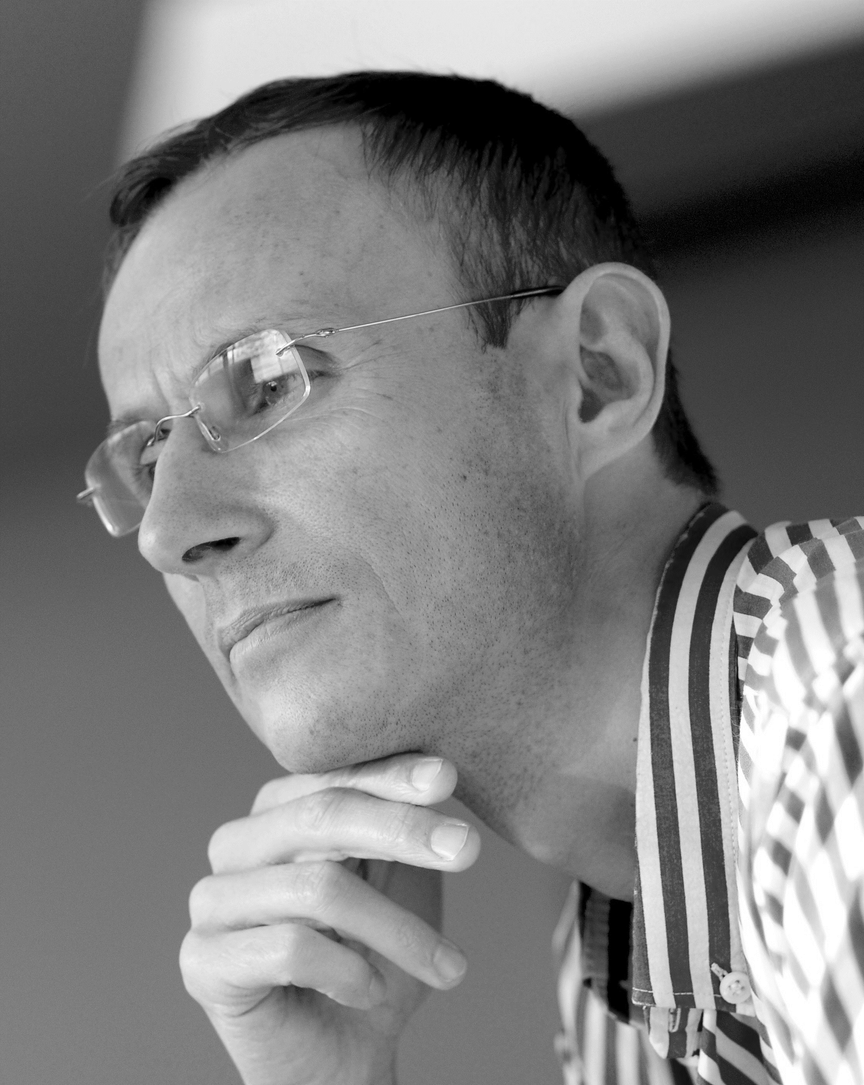
Olivier Houdé
Professeur à l’Université Paris Cité
Membre de l’Institut de France
olivier.houde@paris5.sorbonne.fr

Références
Abiteboul, S., & Dowek, G. (2017). Le temps des algorithmes. Le Pommier.
Aïte, A., Berthoz, A., Vidal, J., Roëll, M., Zaoui, M., Houdé, O., & Borst, G. (2016). Taking a third-person perspective requires inhibitory control: evidence from a developmental negative priming study. Child Development, 87(6), 1825-1840. https://doi.org/10.1111/cdev.12558
Berry, G. (2017). L’hyperpuissance de l’informatique. Algorithmes, données, machines et réseaux. Odile Jacob.
Berthoz, A. (2020). L’inhibition créatrice. Odile Jacob.
Borst, G., Ahr, E., Roell, M., & Houdé, O. (2015). The cost of blocking the mirror-generalization process in reading: evidence for the role of inhibitory control in discriminating letters with lateral mirror-image counterparts Psychonomic Bulletin & Review, 22(1), 228-234. https://doi.org/10.3758/s13423-014-0663-9
Changeux, J.-P. (2023). Le beau et la splendeur du vrai. Odile Jacob.
Damasio, A. (2021). Sentir et savoir. Odile Jacob.
Dehaene, S. (2018). Apprendre. Odile Jacob.
Diamond, A., & Lee, K. (2011). Interventions shown to aid executive function development in children 4 to 12 years old. Science (New York, N.Y.), 333(6045), 959-964. https://doi.org/10.1126/science.1204529
Houdé, O. (2019). L’intelligence humaine n’est pas un algorithme. Odile Jacob.
Houdé, O. (2020). L’inhibition au service de l’intelligence. Presse universitaire de France.
Houdé, O. (2022). Apprendre à résister. Pour combattre les biais cognitifs. Flammarion.
Houdé, O. (2023). Comment raisonne notre cerveau. La Bibliothèque Que sais-je ?
Houdé, O., & Borst, G. (2018). Mon cerveau. Nathan.
Houdé, O., & Borst, G. (2019). Explore ton cerveau. Nathan.
Houdé, O., & Borst, G. (Éds.) (2022). The Cambridge Handbook of Cognitive Development. Cambridge University Press.
Houdé, O., & Borst, G. (Éds.) (2023). Le cerveau et les apprentissages. Nathan.
Houdé, O., Zago, L., Mellet, E., Moutier, S., Pineau, A., Mazoyer, B., & Tzourio-Mazoyer, N. (2000). Shifting from the perceptual brain to the logical brain: the neural impact of cognitive inhibition training. Journal of Cognitive Neuroscience, 12(5), 721-728. https://doi.org/10.1162/089892900562525
Houdé, O., Pineau, A., Leroux, G., Poirel, N., Perchey, G., Lanoë, C., Lubin, A., Turbelin, M. R., Rossi, S., Simon, G., Delcroix, N., Lamberton, F., Vigneau, M., Wisniewski, G., Vicet, J. R., & Mazoyer, B. (2011). Functional MRI study of Piaget’s conservation-of-number task in preschool and school-age children: : a neo-Piagetian approach. Journal of experimental child psychology, 110(3), 332-346. https://doi.org/10.1016/j.jecp.2011.04.008
Le Cun, Y (2018). N’allons pas trop vite. Le Point, 2369.
Le Cun, Y. (2019). Quand la machine apprend. Odile Jacob.
Lubin, A., Vidal, J., Lanoë, C., Houdé, O., & Borst, G. (2013). Inhibitory control is needed for the resolution of arithmetic word problems: A developmental negative priming study. Journal of Educational Psychology, 105(3), 701-708. https://doi.org/10.1037/a0032625
Piaget, J., & Inhelder, B. (1966). La psychologie de l’enfant. PUF.
Piaget, J., & Szeminska, A. (1941). La genèse du nombre chez l’enfant. Delachaux & Niestlé.

